379. Сила тока в цепи изменяется по закону I = I₀sinωt. Определить количество теплоты, которое выделится в проводнике сопротивлением R=10 Ом за время, равное четверти периода от t1 = 0 до t2 = Т/4, где T=10c.

T=10 с  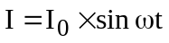  R=10 Ом  t1 = 0  t2 = Т/4 | Количество теплоты, выделяющееся в проводнике при прохождении тока за время dt равно dQ=I²×R×dt.  Тогда полная теплота равна интегралу  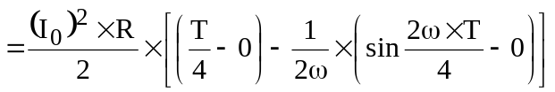.  Угловая частота равна по определению 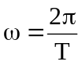, поэтому  Подставляем числа.  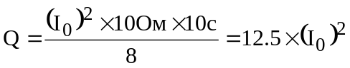.  Для численного ответа необходимо знать I₀.
Q = ?

